##### C:\Users\Usuario\Desktop\Misa Niños\Evan-20-Ord-A-25-34\dibu 18 octubre 2020 color.jpgMISA CON NIÑOS

##### 18 de octubre 2020

**ORDINARIO 29º-A-DOMUND**

***Mateo 22, 15-21: “Dad al César lo que es del César y a Dios lo que es de Dios”.***

Mensaje: **Entrega tu corazón**

**al Dios del Amor.**

1. **ACOGIDA**

Hermanos y hermanas: Cada domingo nos acercamos a la comunidad parroquial para encontrarnos con Jesús, hacer fiesta y escuchar su Palabra. Todos los que nos reunimos aquí y celebramos la muerte y resurrección del Señor intentamos luego ser mejores ciudadanos, colaborando con todos y construyendo un mundo de hermanos. En este domingo del Domund queremos recordar el deseo de Jesús de que todos le conozcan y le sigan. El lema de este domingo es **“Aquí estoy, Señor, envíame”.** Escuchemos la llamada de Jesús a llevar su Amor a todos. Salgamos de nuestros miedos y compartamos la alegría del evangelio con todos nuestros hermanos y hermanas del mundo.

*(Se puede mostrar el cartel del Domund con su lema: “Aquí estoy, Señor, envíame” y una hucha o cesta donde vamos a compartir el dinero que compartamos).*

SALUDO:En el nombre del Padre...***La gracia y la paz Cristo que a través de los misioneros llega a todos los rincones del mundo, esté con vosotros.***

**2. PERDÓN**

##### *Reconozcamos con humildad nuestros pecados:*

* Tú, que sigues llamando para anunciar el mensaje del amor de Dios. **Señor, ten piedad.**
* Tú, que necesitas misioneros valientes que llenen el mundo de amor y de Dios. **Cristo, ten piedad.**
* Tú, que nos quieres amigos de Dios y constructores de un mundo mejor. **Señor, ten piedad.**

**3. PALABRA DE DIOS**

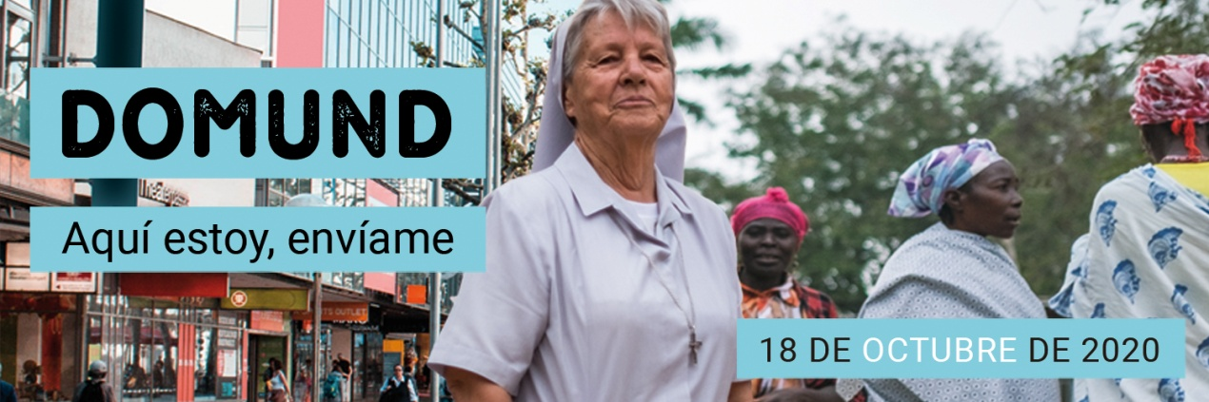En las lecturas de este domingo se debate entre lo que es del César y lo que es de Dios. Los que formamos la Iglesia tenemos un gran papel en contribuir a la mejora del mundo, a la justicia y fraternidad entre los pueblos, porque nuestra misión es llevar el Amor de Dios a todos los rincones del mundo.

**4. PETICIONES**

*Abramos confiados nuestro corazón a Dios, para presentar las necesidades de la Iglesia y del mundo. Digamos:* ***Aquí estoy, Señor, envíame.***

1.-Por el papa Francisco y los obispos, para que fomenten una Iglesia fraterna, alegre y misionera. *Oremos.*

2.-Por todos los misioneros y misioneras que por amor a Jesús entregan su vida a los demás, para que sean para todos un ejemplo y nos ayuden a ser más solidarios. *Oremos.*

3.-Por los que no creen en Cristo, para que con nuestro testimonio sereno y gozoso encuentren motivos para creer, esperar y amar. *Oremos.*

4.-Por los jóvenes de nuestra comunidad, para que también ellos escuchen la vocación misionera. *Oremos.*

5.-Por nosotros, para que con nuestra oración y solidaridad respaldemos a los misioneros en la bella tarea de contagiar la alegría del Evangelio y el Amor de Dios. *Oremos.*

6.-Por nuestra parroquia, para que sea una comunidad que ama a Jesús y se implique en hacer el bien a todos. *Oremos.*

*Escucha, Padre, nuestras oraciones y que tengamos la valentía de anunciar siempre a Jesús entre nuestros amigos y familia. Por JCNS.*

**5. OFRENDAS** **con 3 carteles y 3 símbolos:**

**-1º: “¿A QUIÉN ENVIARÉ?”** y un recipiente transparente con agua: La samaritana suplicó a Jesús “Señor, dame esa agua”. Jesús, que como los misioneros nosotros seamos cauces para que agua llegue a un mundo sediento de ti y de tu vida en abundancia.

**-2º: “AQUÍ ESTOY”** y un recipiente transparente con sal: Jesús, renueva y fortalece nuestra confianza ti para que como los misioneros podamos dar buen sabor al mundo con la sal del evangelio.

**-3º: “ENVÍAME”** y la luz de una vela encendida: Te pedimos por todos los misioneros y misioneras y por nosotros, para que como ellos llevemos tu luz a quienes no te conocen.

**-HUCHA O COLECTA DEL DOMUND:** Queremos ofrecerte también estas monedas y sobre todo el esfuerzo de todos los misioneros de los que nosotros queremos ser respaldo, apoyo, con nuestra oración y solidaridad pues ellos van poniendo un poco de alegría en nuestro mundo.

**6. SUGERENCIAS:**

-Trata de dar el corazón a Dios amándole con ganas, evitando amar más el afán de poder, las riquezas, las cosas… ¿En qué pones tu corazón?

-Vive lo que decía Don Bosco: *“hay que ser buenos cristianos y honrados ciudadanos”*. No basta con dar el corazón a Jesús, hay que dárselo a los hermanos. La calidad del amor a Dios se mide en el compromiso por la construcción de un mundo mejor.

-Visitad la delegación de misiones del obispado. Trata de conocer a algún misionero, como vive su “Aquí estoy, envíame”. Escribidle una carta.

-Descubre la misión a la que te llama Jesús. Puede que sea misionero. O tal vez anunciar a Dios que es Amor y darlo al que más lo necesita a tu alrededor: los que se sienten solos, acosados, tristes…

-Ved juntos el vídeo del Domund: “Aquí estoy, envíame”: <https://www.youtube.com/watch?v=mWYgVOatPaM>

-Anótate en la 1ª Carrera solidaria virtual: <https://domund.es/carrera-solidaria/>

-Aprended alguna canción misionera y representarla: “Somos misioneros”, “Un amor a recorrer” (Brotes de Olivo).

-En catequesis preparamos un folio de corazones para cada chico/a. Les decimos a los chicos que vamos a anunciar el amor de Dios desde los más cercanos a los más lejanos pintando, dibujando algo en ellos, escribiendo una frase… Esos corazones los recortamos y los presentamos en las ofrendas: “Señor, presentamos estos corazones en los que hemos dejado nuestra huella, nuestra forma de ver el amor, nuestra ilusión…”. Cada uno reparte sus corazones a sus familiares, o en clase a compañeros y profesores.

**7. VÍDEOS DOMINGO Ord-29-A: Mateo 22, 15-21, “A Dios lo que es de Dios”**

-Mt. 22, 15-21, película: <https://www.youtube.com/watch?v=nuqYlNU4szU>

-Jesús y el tributo al Cesar, película <https://www.youtube.com/watch?v=8ZSGkYRg-v8>

-Dar a César y a Dios, película: <https://www.youtube.com/watch?v=-HPBh36iQUs>

-Al César lo que es del César, película: <https://www.youtube.com/watch?v=fxwBKDhhZQc>

-Al César lo que es del César, dibujos: <https://www.youtube.com/watch?v=6XS0z_lkfKI>

-Mateo 22, 15-21, dibujos <https://www.youtube.com/watch?v=lmN2brEkPp4>

-La vida es cosa de Dios, Verbo Divino 2014, reflexión: <https://www.youtube.com/watch?v=m69GdPbccIg>

-Las cosas de Dios, Verbo divino 2011: <https://www.youtube.com/watch?v=u8_zVLa8smc>

-Héroes, Verbo Divino 2017: <https://www.youtube.com/watch?v=9W6xGlizSQk>

-Vida de servicio, Verbo Divino 2020, reflexión: <https://www.youtube.com/watch?v=CI_7n4T3jbo>

-Material Domund 2020: <https://www.omp.es/domund/> (Lo encontrarás al final de la página web).

-Trailer Domund 2020 "Aquí estoy, envíame": <https://www.youtube.com/watch?v=AbGM6zkYAZg>

-Vídeo del Domund 2020: “Aquí estoy, envíame”: <https://www.youtube.com/watch?v=mWYgVOatPaM>

-“Somos misioneros“, canción con letra: <https://www.youtube.com/watch?v=NLjjX5u3Yag>

-Spot Domund: Ayuda a los misioneros: <https://www.youtube.com/watch?v=1_N1bilLSrE>

-Lecturas en lenguaje de signos: <https://www.youtube.com/watch?v=UaXo_deJiSg>

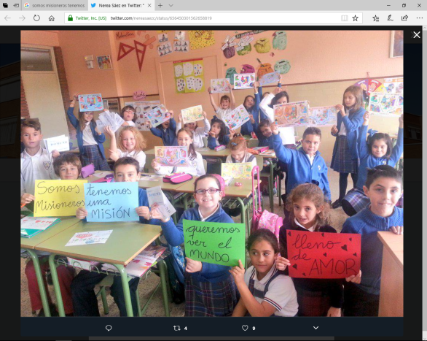

Oración del Domund 2020

Señor, me da miedo lo desconocido, me veo insignificante y débil, pero me fío de Ti, que me amas y has querido contar conmigo para llegar al corazón de otros.

*Aquí estoy, envíame.*

Tú me muestras la Iglesia entera, mucho más allá de lo que alcanzo a ver. Señor, quiero ayudar a que tu Evangelio siga sanando la dignidad herida de tantas personas en el mundo.

*Aquí estoy, envíame.*

Tú puedes hacer de mí un cristal que te transparente ante quienes no te conocen, ante quienes sufren la injusticia, el dolor, la enfermedad, la pobreza, el hambre de pan, el hambre de Vida.

*Aquí estoy, envíame.*